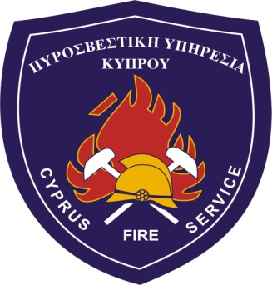
ΓΡΑΦΕΙΟ ΤΥΠΟΥ
ΚΑΙ ΔΗΜΟΣΙΩΝ ΣΧΕΣΕΩΝ ΠΥΡΟΣΒΕΣΤΙΚΗΣ ΥΠΗΡΕΣΙΑΣ ΚΥΠΡΟΥ
Αρ. Τηλ.: 22802415
Κινητό: 99534189
Αρ. Φαξ:. 22802465
E-mail: fspressoffice@gmail.com
www.fs.gov.cy

ΠΡΟΣΚΛΗΣΗ
Άσκηση ΕΜΑΚ Πυροσβεστικής Υπηρεσίας
Η Πυροσβεστική Υπηρεσία σας ενημερώνει ότι προγραμματίζεται να πραγματοποιηθεί αύριο Παρασκευή 14 Μαΐου, γενική άσκηση από την ΕΜΑΚ (Ειδική Μονάδα Αντιμετώπισης Καταστροφών) με εκπαιδευτική θεματολογία τις διασώσεις από κτίρια που έχουν καταρρεύσει από σεισμό ή άλλες αιτίες. Το κύριο μέρος της άσκησης θα λάβει χώρα στο πεδίο ασκήσεων τις πρώην 31^{ης} μοίρας καταδρομών στο Ζύγι και θα μπορείτε να προσέλθετε στο χώρο για λήψη πλάνων και δημοσιογραφική κάλυψη της στις 11.00 π.μ.

